UZASADNIENIE
Przedmiotem niniejszego projektu ustawy jest powołanie Uniwersytetu Kaliskiego
im. Prezydenta Stanisława Wojciechowskiego, zwanego dalej „Uniwersytetem”, na bazie funkcjonującej w Kaliszu uczelni wyższej: Akademii Kaliskiej im. Prezydenta Stanisława Wojciechowskiego, zwanej dalej „Akademią”.
Celem Projektu jest stworzenie w Kaliszu i makroregionie Południowej Wielkopolski, zwanym dalej „Makroregionem”, uczelni o statusie uniwersyteckim, kształcącej studentów oraz prowadzącej badania naukowe i prace rozwojowe w pełnym, szerokim zakresie zawartym w rozporządzeniu z dnia 20 września 2018 r. w sprawie dziedzin nauki i dyscyplin naukowych oraz dyscyplin artystycznych wydanym na podstawie art. 5 ust. 3 ustawy z dnia 20 lipca 2018 r. - Prawo o szkolnictwie wyższym i nauce (Dz.U. z 2022 r. poz. 574).
Powstanie Uniwersytetu, co proponuje się w niniejszym projekcie ustawy, pozwoli na realizację wspomnianego powyżej rozporządzenia w pełnym zakresie kierunków nauczania oraz dziedzin i dyscyplin nauki. Uniwersytet będzie wspierać stosunkowo dobrze rozwinięta infrastruktura oświatowa, gospodarcza, kulturalna i naukowa. Region Południowej Wielkopolski posiada także sieć dobrze rozwiniętych szkół podstawowych oraz ponadpodstawowych. Uniwersytet będzie oferował kształcenie i rozwój naukowy na wysokim poziomie dostosowanym do potrzeb regionalnego, krajowego i międzynarodowego rynku pracy. Stworzy też szanse na zwiększenie dostępności do wykształcenia wyższego młodzieży uboższej, szczególnie ze wsi i małych miasteczek, a także z niepełnosprawnościami. Akademia jest uczelnią wyższą kształcącą ponad 3100 studentów w trybie stacjonarnym
i niestacjonarnym oraz około 700 słuchaczy w trybie podyplomowym, w tym także na studiach Executive Master of Business Administration.
Studia prowadzone są na czterech wydziałach: Wydziale Nauk o Zdrowiu, Wydziale Nauk Społecznych, Wydziale Politechnicznym oraz Wydziale Medyczno-Społeczno-Technicznym we Wrześni.
W ciągu 20 lat istnienia mury Uczelni opuściło ponad 22 000 studentów. Uczelnia oferuje kształcenie w ramach dwudziestu jeden kierunków na studiach pierwszego stopnia, dwunastu kierunków na studiach drugiego stopnia oraz jedenastu kierunków studiów podyplomowych. Posiada uprawnienia do nadawania stopnia doktora w dziedzinie nauk medycznych i nauk
o zdrowiu w dyscyplinie nauki o zdrowiu, w dziedzinie nauk społecznych w dyscyplinie nauki o bezpieczeństwie oraz w dyscyplinie nauki o zarządzaniu i jakości.
Dydaktyka prowadzona jest na wysokim poziomie, czego dowodem jest fakt, że stopnie naukowe doktora uzyskują słuchacze, którzy uzyskali dyplomy studiów pierwszego stopnia (licencjaty) oraz drugiego stopnia, czyli dyplomy magistra w Państwowej Wyższej Szkole Zawodowej im. Prezydenta Stanisława Wojciechowskiego w Kaliszu funkcjonującej w Kaliszu od 1999 roku, w 2020 roku przekształconej w Akademię Kaliską im. Prezydenta Stanisława Wojciechowskiego.
W strukturze Akademii funkcjonują instytuty naukowe prowadzące badania naukowe takie jak: Instytut - Europejskie Obserwatorium Nierówności Zdrowotnych, Światowy Instytut Zdrowia Rodziny, Instytut Współpracy z Międzynarodowym Instytutem ds. Badań Prewencyjnych (International Prevention Research Institute Collaborating Center - IPRi)
w Lyonie Francja, Instytut – Centrum Doskonałości Badań Kół Zębatych, Instytut Nauk
o Bezpieczeństwie, Instytut Interdyscyplinarnych Badań Historycznych.
Zatrudnieni w Akademii naukowcy współpracują, prowadząc badania naukowe i prace rozwojowe z wieloma placówkami naukowymi w Polsce, a także za granicą, np.
z: International Prevention Research Institute (Lyon, Francja), Imperial College w Londynie, Londyńską Szkołą Medycyny Tropikalnej i Zdrowia Publicznego (London School of Tropical Medicine and Public Health), Norweskim Instytutem Zdrowia Publicznego, Colorado School of Public Health, USA, University of Milan “La Statale”, Włochy, Northeastern Illinois University, Chicago, USA, Harvard University, USA, American Cancer Society, USA, National Cancer Institute, USA, University of Bath, UK, World Prevention Alliance in Lyon, France, Johns Hopkins University (USA), Uniwersytet Medyczny we Lwowie, University
of Eduardo Mondlaine (Mozambik), Institute for Mental Health Policy Research & Campbell Family Mental Health Research Institute - Kanada, Uniwersytet Medyczny w Kownie, Litwa, Uniwersytet Stradiņša w Rydze, Łotwa, University of La Laguna, San Cristóbal de La Laguna, Tenerife, Spain (Hiszpania), Geneva School of Diplomacy, Szwajcaria, University of Potsdam, Germany (Niemcy).
Podkreślić trzeba, że Akademia Kaliska na mocy porozumienia w ramach tzw. Sieci Doktorskiej „DOCTORAL NETWORKS - 2022-DN-01-01” nadaje stopnie naukowe doktora nauk o zdrowiu „ DHSc” wspólnie z europejskimi placówkami naukowymi: National Institute for Bioprocessing Research and Training, Dublin, Ireland, Maynooth University, Kildare, Ireland, National University of Ireland Galway, Galway, Ireland, University of Tartu, Estonia, University of Naples Federico II, Napoli NA, Italy, Westfaelische Wilhelms-Universitaet Muenster, Münster, Germany, Karolinska Institutet, Stockholm, Sweden, The University of Granada, Spain, Instituto de Investigação e Inovação em Saúde da Universidade do Porto, Porto, Portugal, Maastricht University, Netherlands, The University Medical Centre Utrecht, Netherlands.
Naukowcy Akademii publikują swoje osiągnięcia naukowe w najbardziej prestiżowych światowych i międzynarodowych czasopismach naukowych jak np. w Lancet, NEJM – New England Journal of Medicine, JAMA - Journal of American Medical Association czy European Journal of Cancer. Tylko w 2021 roku badacze i dydaktycy zatrudnieni w Akademii uzyskali łączny dorobek punktowy liczony tzw. współczynnikiem wpływu (IF - Impact Factor) w wysokości 487 pkt. Należy zaznaczyć, że Akademia Kaliska wydaje swoje własne czasopismo naukowe „Journal of Health Inequalities”, znajdujące się na liście czasopism punktowanych przez Ministerstwo Edukacji i Nauki (o wartości 100 pkt)
Akademia prowadzi badania naukowe w czterech dyscyplinach naukowych: nauki o zdrowiu, nauki o bezpieczeństwie, nauki o zarządzaniu i jakości oraz inżynierii mechanicznej.
W wyniku naukowej oceny parametrycznej zakończonej w 2021 roku w trzech dyscyplinach naukowych: nauki o zdrowiu, nauki o zarządzaniu i jakości oraz naukach o bezpieczeństwie Akademia Kaliska uzyskała ocenę B+ i wyższą, co daje jej prawo do prowadzenia w tych dyscyplinach Szkoły Doktorskiej.
Kształcenie studentów w Szkole Doktorskiej rozpocznie się w październiku 2023 roku z początkiem roku akademickiego 2023/2024.
Powstały Uniwersytet stanie się dużym i liczącym się w regionie ośrodkiem nauki, kształcenia, rozwoju sztuki i kultury.
Skonstruowane przez naukowców Akademii niżej przedstawione mapy gradientu potencjału ludności i potencjału PKB pozwalają stwierdzić, że obszar subaglomeracji Kalisz-Ostrów Wielkopolski jest miejscem zrównoważenia się wpływów: Poznania, Wrocławia, Łodzi oraz Bydgoszczy. Jest to więc obszar silnego możliwego rozwoju społeczno-gospodarczego opartego na wiedzy i zasobach własnych.
Poniższe mapy obrazują zjawisko odpływu zarówno wykwalifikowanej kadry zawodowej i naukowej, jak i PKB do okolicznych miast uniwersyteckich: Poznania, Wrocławia, Łodzi i Bydgoszczy. Ten proces w sposób istotny zubaża intelektualnie i finansowo ludność zamieszkałą na terenach szeroko historycznie pojmowanej Ziemi Kaliskiej.

Gradient potencjału ludności (2021)

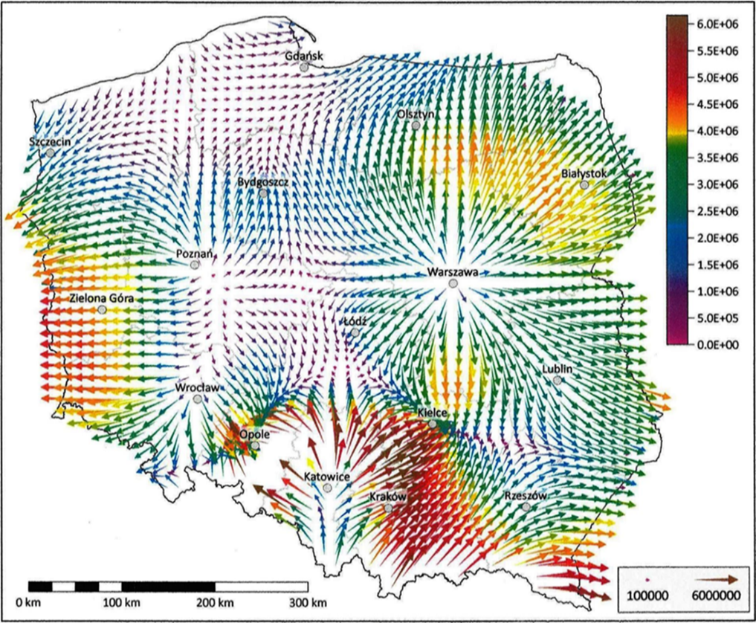

Gradient potencjału PKB (2021)

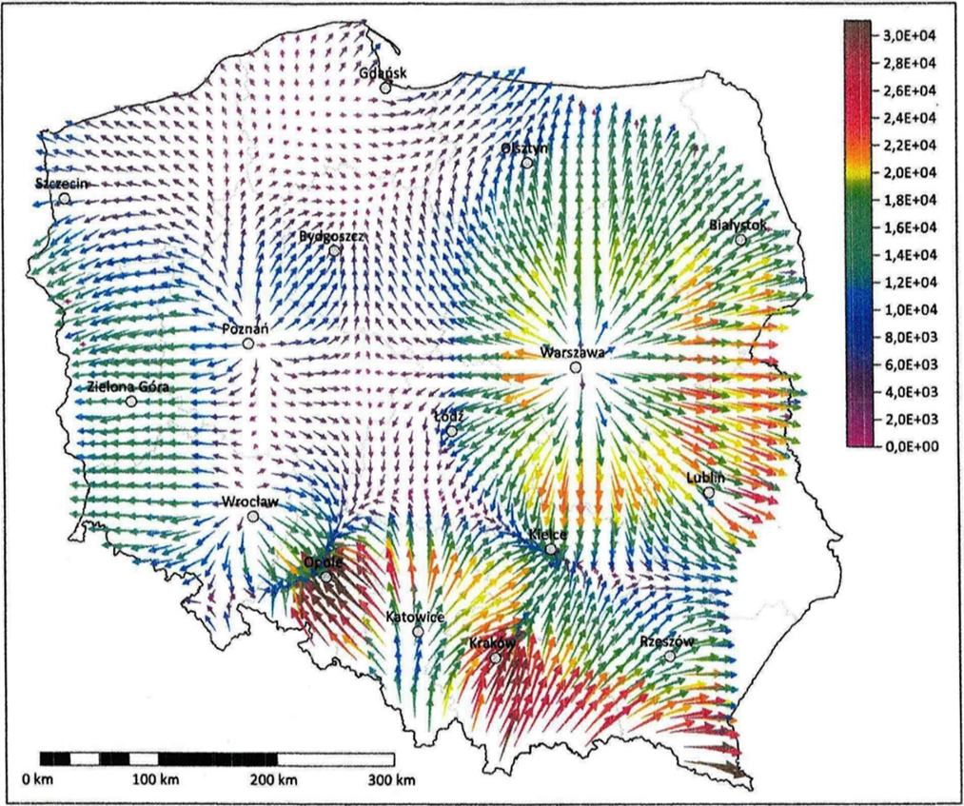
W 2022 roku Akademia Kaliska uzyskała uprawnienia do kształcenia studentów na kierunku lekarskim od 01.10.2023 roku.
Jest to wynikiem odczuwalnego niedoboru lekarzy w regionie Południowa Wielkopolska. Analiza liczby tego personelu pokazuje, że istnieją ogromne niedobory kadry lekarskiej
w całej Polsce, co w szczególności stało się odczuwalne w dobie walki ze skutkami pandemii koronawirusowej.
Dane pokazują, że w Polsce na 1000 mieszkańców przypada niecałe 2,4 lekarza, zaś
w krajach Unii Europejskiej ponad 3,8 lekarza. Wielkopolska pod tym względem plasuje się na ostatnim miejscu w kraju, bo na 1000 mieszkańców przypada jedynie 1,56 lekarza.
Pokazuje to poniższa mapa.
Lekarze na 1000 mieszkańców Polski (2017)
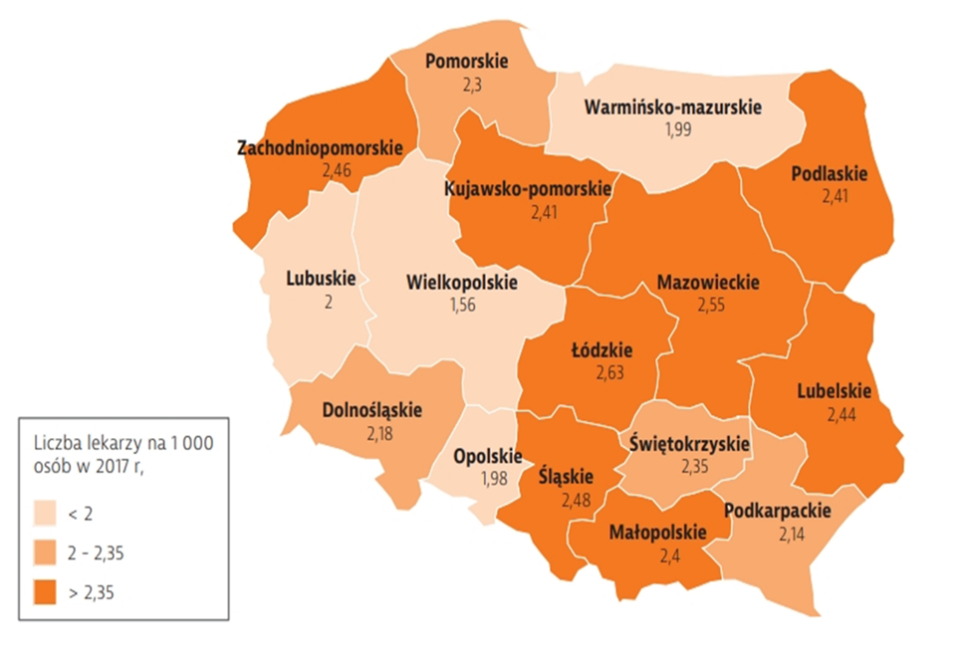
Region Południowej Wielkopolski jest szczególnie dotknięty zjawiskiem niedoboru kadr lekarskich, bo np. w powiecie kaliskim pracuje 0,87 lekarzy na 1000 mieszkańców, co przekłada się na niekorzystne wskaźniki zdrowotne ludności zamieszkałej w miastach
i w powiatach wspomnianego regionu.
Umieralność niemowląt jest w Kaliszu trzykrotnie wyższa niż np. w Poznaniu (ok. 6 vs 2 promila), zaś w powiecie kaliskim czterokrotnie wyższa niż w Poznaniu (ok. 8 vs 2 promila). Te niepokojące zjawiska zdrowotne mogą ulec w najbliższych latach nasileniu w związku ze starzeniem się lekarzy pracujących w zawodzie.
Studiująca na kierunku lekarskim młodzież w dużym odsetku podejmie pracę po ukończeniu studiów na terenie Kalisza i Południowej Wielkopolski, co od dawna obserwuje się
w przypadku miast będących siedzibami uniwersytetów kształcących lekarzy.
Według różnych źródeł bowiem, około 60% studentów studiujących na kierunkach lekarskich podejmuje pracę po studiach w miastach, będących siedzibą Uczelni, w których pobierało naukę. Poza tym utworzenie Uniwersytetu zdecydowanie pozytywnie wpłynie na stanowiska merytoryczne instytucji wydających opinie dotyczące uprawnień do utworzenia kierunku lekarskiego, w szczególności korporacji zawodowej lekarzy.
Władze Akademii podjęły starania o utworzenie w przyszłym Uniwersytecie Wydziału Teologicznego. W przypadku jego powołania w strukturach Uniwersytetu, będzie on ponadto pozostawał pod nadzorem władz Kościoła Katolickiego, co zostanie uregulowane w statucie Uniwersytetu.
Władze Akademii Kaliskiej podjęły decyzje o utworzeniu kierunku prawnego i ostatnio wystąpiły z wnioskiem do Ministerstwa Edukacji i Nauki o uzyskanie zgody na prowadzenia kształcenia studentów na kierunku Prawo.
Jest to podyktowane niedoborami prawników w regionie Aglomeracji Kalisko-Ostrowskiej. Stosowne porozumienia z instytucjami zatrudniającymi prawników zostały przed złożeniem wniosku podpisane. Również podpisano porozumienia z okolicznymi samorządami w zakresie możliwości odbywania tam praktyk zawodowych prawniczych.
Utworzenie Uniwersytetu Kaliskiego poparło pisemnie w postaci uchwał i opinii 37 samorządów lokalnych i powiatowych z terenu Południowej Wielkopolski i przyległych gmin i powiatów województwa łódzkiego (Błaszki, Uniejów) oraz samorząd powiatowy Wrześni. Poparcia udzielił również Zarząd Stowarzyszenia Gmin i Powiatów Wielkopolski, skupiający 119 gmin i 14 powiatów z terenu Wielkopolski, w tym tak znaczne ośrodki miejskie jak: Poznań, Kalisz, Konin, Leszno, Piła i Ostrów Wielkopolski. Poparcia tej inicjatywie udzieliła również Okręgowa Rada Pielęgniarek i Położnych oraz Zarząd Stowarzyszenia Aglomeracji Kalisko-Ostrowskiej.
Projekt ustawy reguluje sprawy związane z ciągłością działalności dydaktycznej, szkoleniowej i badawczej Akademii. Zakładając kontynuację wszystkich dotychczasowych form szkolenia, kształcenia i doskonalenia zawodowego w projekcie ustawy zawarto przepisy związane z przeniesieniem uprawnień znoszonej Akademii na Uniwersytet. Przewidziano również kontynuację realizacji zawartych umów, przez przejęcie praw i obowiązków, których podmiotem była Akademia, na bazie której tworzony jest Uniwersytet.
Projekt określa również zasady przejęcia przez Uniwersytet pracowników, studentów, doktorantów, słuchaczy studiów podyplomowych i kursów dokształcających Akademii.
Z dniem powstania Uniwersytetu stają się oni pracownikami, studentami, doktorantami
i słuchaczami Uniwersytetu. Rozstrzyga także o przyznaniu Uniwersytetowi prawa własności i innych praw majątkowych znoszonej Akademii w zakresie wyposażenia w mienie.
Przedmiotowy projekt ustawy proponuje również rozwiązania pozwalające na niezakłócone funkcjonowanie Uniwersytetu w pierwszych latach jego działalności oraz zapewnia niezbędny okres na formalną likwidację Akademii. Zakłada się, że Rada Uczelni będąca organem Akademii stanie się organem Uniwersytetu, a Senat Akademii stanie się organem Uniwersytetu z chwilą jego powstania.
Projekt przewiduje, że dotychczasowy Rektor Akademii, Senat i Rada Uczelni będą sprawowali swoje funkcje przez następną kadencję po zakończeniu kadencji, na którą zostali wybrani. Ich zadaniem będzie w szczególności likwidacja Akademii i zorganizowanie Uniwersytetu.
Z uwagi na to, że z wejściem w życie projektowanej ustawy nie wiąże się konieczność wydawania aktów wykonawczych, w niniejszym uzasadnieniu odstąpiono od przedstawiania założeń projektów podstawowych aktów wykonawczych.
Zakres projektu nie jest objęty prawem Unii Europejskiej.
Zgodnie z ustawą z dnia 20 lipca 2018 r. - Prawo o szkolnictwie wyższym i nauce prowadzenie przez uczelnię działalności dydaktycznej, naukowej, badawczej, doświadczalnej, artystycznej, sportowej i rehabilitacyjnej lub diagnostycznej nie stanowi działalności gospodarczej w rozumieniu przepisów ustawy z dnia 6 marca 2018 r. - Prawo przedsiębiorców (Dz. U. z 2021 r. poz. 162, z późn. zm.).
Projekt ustawy będzie miał wpływ na działalność mikroprzedsiębiorców, małych i średnich przedsiębiorców w rozumieniu ustawy z dnia 6 marca 2018 r. – Prawo przedsiębiorców.
Projekt nie podlega obowiązkowi zaopiniowania, dokonania konsultacji albo uzgodnienia z właściwymi instytucjami i organami Unii Europejskiej, w tym Europejskim Bankiem Centralnym, o którym mowa w § 39 uchwały nr 190 Rady Ministrów z dnia 29 października 2013 r. – Regulamin pracy Rady Ministrów (M.P. poz. 979, z późn. zm.).
Zgodnie z § 4 rozporządzenia Rady Ministrów z dnia 23 grudnia 2002 r. w sprawie sposobu funkcjonowania krajowego systemu notyfikacji norm i aktów prawnych (Dz. U. poz. 2039,
z późn. zm.) projektowana ustawa nie podlega notyfikacji Komisji Europejskiej.
Proponowany termin utworzenia Uniwersytetu został określony na dzień 1 października 2023 roku.
Uchwalenie projektowanej ustawy może spowodować skutki finansowe dla budżetu państwa, które ze względu na charakter są trudne do oszacowania. Projekt nie wywiera skutków finansowych dla budżetów jednostek samorządu terytorialnego.

